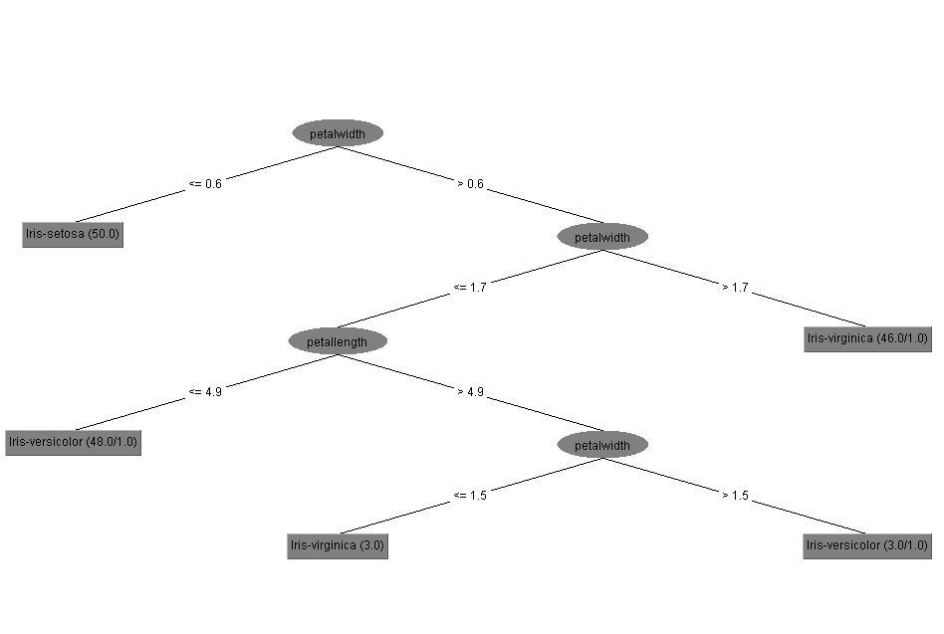

explique sucintamente por que esta Árvore de Decisão deve cometer menos erros de classificação que a Árvore de Decisão

Explique sucintamente por que a Árvore de Decisão da imagem 1 deve cometer menos erros de classificação que a Árvore de Decisão da imagem 2